**Додаток**

**до рішення виконавчого комітету**

**Кременчуцької міської ради**

**Кременчуцького району**

**Полтавської області**

**22.03.2024 №624**

Викопіювання з плану міста М 1:500

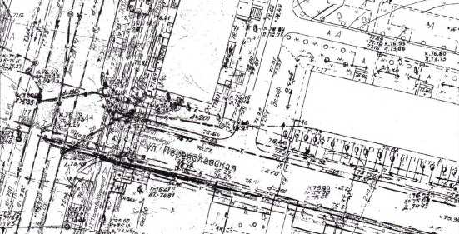

Умовні позначення:

 -  2 (два) рекламні засоби, які розміщені на фасаді будинку (власник – фізична особа – підприємець Івашко Наталія Миколаївна) за адресою: проспект Свободи будинок № 14, в м. Кременчуці, що підлягають демонтажу та евакуації на підставі акта обстеження рухомого майна від 12.06.2024.

**Керуючий справами**

**виконкому міської ради Руслан ШАПОВАЛОВ**

**Начальник управління контролю за**

**станом благоустрою виконавчого комітету**

**Кременчуцької міської ради**

**Кременчуцького району Полтавської області Володимир ОКУНЬ**

**Начальник управління земельних ресурсів**

**виконавчого комітету Кременчуцької міської ради**

**Кременчуцького району Полтавської області Ірина БЕЗВЕРХА**

**Начальник управління містобудування**

**та архітектури Кременчуцької міської ради**

**Кременчуцького району Полтавської області Олександра ВОЛОЩЕНКО**